出國報告（出國類別：實習）

細胞對混合輻射生物效應
分析技術與應用

服務機關：台灣電力公司核能發電處
姓名職稱：張仲晴
派赴國家：瑞典
出國期間：2011.09.24 ～ 2011.10.03
報告日期：2011.11.30
摘 要

此次前往瑞典斯德哥爾摩大學（Stockholm University）輻射防護研究中心（Centre for Radiation Protection Research, CRPR）實習的主要目的為：
- 觀摩並學習細胞對於混合輻射（high and low LET radiation）產生生物效應之分析作業與研究技術，並瞭解生物劑量計算之現況與最新趨勢；以日本福島核災事件為例，因嚴重意外輻射暴露或輻射劑量過高而無法正常評估時，可藉由細胞推算生物之輻射劑量，此等技術與能力之精進，勢必成為未來發展的重點之一。
（2）比較本公司於97至99年間委託慈濟大學分子生物暨人類遺傳學研究所進行之「急性輻射意外之生物劑量評估技術建置計畫」，藉此可瞭解本公司劑量評估技術之優缺點，俾便日後作調整或改進。
（3）認識瑞典斯德哥爾摩大學（Stockholm University）內輻射防護研究中心（CRPR）此一獨立研究機構之作業概況，與亦為2011年國際輻射研究研討會（International Congress of Radiation Research, ICRR）主席的Andrzej Wojcik指導教授持續保持密切聯繫，以期建立未來合作可能性。
目 次

摘 要 --------------------------------------------------------------------------------------------------- 1
目 次 ---------------------------------------------------------------------------------------------------- 2
- 目的 ----------------------------------------------------------------------------------------------- 3
- 過程 ----------------------------------------------------------------------------------------------- 4
2.1 細胞基本概念---------------------------------------------------------------------4
2.2染色體變異試驗------------------------------------------------------------------6
2.3混合輻射暴露裝置---------------------------------------------------------------8
2.4實驗步驟--------------------------------------------------------------------------10
2.5實驗結果--------------------------------------------------------------------------12
三、心得與建議--------------------------------------------------------------------------------------13
四、參考文獻-------------------------------------------------------------------------------------------16
一、目的

自今年3月11日日本福島核災事件發生後，重啟國人對於核電廠安全的質疑與重視，甚至走上街頭，表達非核家園的訴求，希望免於核災的恐懼與威脅；台灣同樣擁有三座運轉當中的核能發電廠，一旦碰到相同災變時，是否具有足夠的能力因應？面對排山倒海而來的社會輿論與節能減碳的核能新思維，本公司又該如何兼顧多種面向與立場，並做出權衡抉擇？當務之急除了提升民眾對於輻射安全防護的認知外，便是積極建立並強化台灣處理緊急輻射事故後的能力，包括有效輻射劑量的評估與重建、緊急輻射意外暴露的處置演練與作業程序等，如此方可確保全民與環境之輻射安全。
此次前往實習的輻射防護研究中心（Centre for Radiation Protection Research, CRPR），位於瑞典斯德哥爾摩大學（Stockholm University）內，為一結合遺傳、微生物、毒物和放射生物等領域之獨立研究機構，近年來不斷致力於輻射生物、生態及劑量等相關研究。本次目的主要為學習細胞對於混合輻射（high and low LET radiation）產生生物效應之分析作業與研究技術，因本公司於97至99年間曾委託慈濟大學分子生物暨人類遺傳學研究所進行「急性輻射意外之生物劑量評估技術建置計畫」，故可藉由此次實習更加瞭解生物劑量計算與最新趨勢，以強化輻射劑量評估技術之能力。除此之外，並可進一步比較我國與國際間劑量評估之差異，俾便日後作為調整或改進之參考。
另外，透過此次出國實習機會，與該輻射防護研究中心之Andrzej Wojcik教授與工作團隊保持密切聯繫，建立後續交流合作之溝通管道，以期未來建立實質合作之可能性。
二、過程

2.1 細胞基本概念
細胞週期（Cell Cycle）
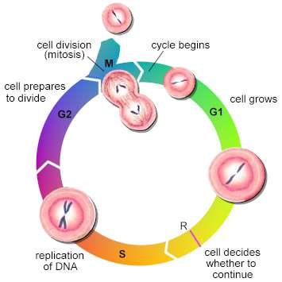
細胞週期（cell cycle）指的是真核細胞從一次有絲分裂（mitosis）結束後生長，再到下一次分裂結束的循環過程。依照DNA的含量及細胞的大小可分為四個時期（圖1）：G1、S、G2及M-phase。細胞核在G1和G2兩個時期時，並無發生明顯的動作；S代表的是DNA Synthesis（合成），DNA在此時期進行拷貝或複製；M代表的則是mitosis（有絲分裂期），進入此時期後細胞即會分化成兩個子細胞。
圖1 細胞週期示意圖

細胞壞死（Necrosis）
細胞壞死的概念，也就是細胞受到化學因素（強酸、強鹼、有毒物質）、物理因素（高溫、缺氧、輻射）等外在因素的影響而導致細胞膜受到傷害，亦即膜通透性產生變化，細胞外液不斷進入細胞，導致細胞脹破瓦解而死亡，且細胞內容物大量釋出，引起發炎反應，並對附近的細胞組織造成二次傷害。在顯微鏡下觀察的特徵包括胞器遭受嚴重破壞，以及細胞膜喪失其完整性等。

細胞凋亡（Apoptosis）
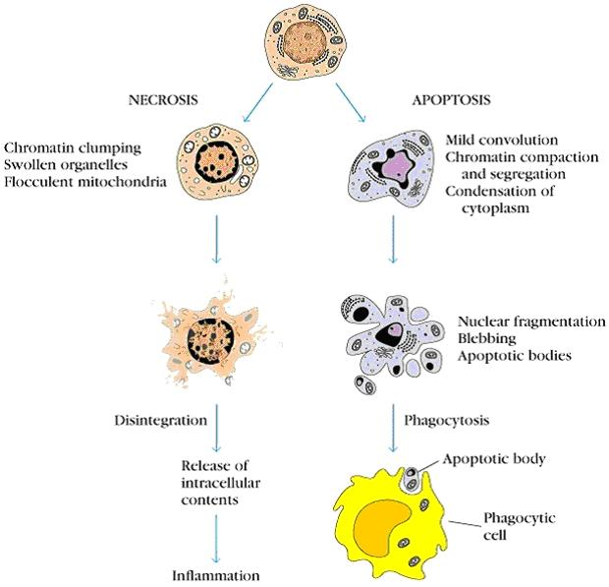
在胚胎發育和組織修補的過程中，必須藉由細胞凋亡（apoptosis）的機制以移除老化、功能不全及多餘的細胞。一旦發生細胞凋亡，為了不傷害鄰近細胞，細胞會先與鄰近的細胞分離、或自培養皿底面脫離，接著染色體開始凝聚於核膜周圍，進一步導致DNA分裂成片段、細胞核消失、最後細胞逐漸分離成不規則外型、含有部分胞器、細胞膜完整的凋亡小體（apoptotic bodies）在生物體內，屆時可被鄰近的細胞所辨認並加以吞噬。與細胞壞死（necrosis）相異的是，因細胞膜完整，其內所含的有毒物質並不會被釋放，因此可避免細胞周遭組織造成發炎和傷害。相關研究指出，許多化學物品、放射性物質照射、活性氧物種、病毒感染…等，都會引起細胞凋亡（apoptosis）（圖2）。
圖2 細胞壞死（necrosis）與細胞凋亡（apoptosis）說明示意圖
2.2染色體變異試驗（Chromosome Aberration Test）
染色體變異（Chromosome Aberration）
染色體變異指的是細胞在細胞分裂間期中（G1、S到G2期）受到化學或物理性刺激，染色體結構斷裂或斷裂後發生重組，在型態上產生種種的異常，包括雙中節（dicentric）、環型（rings）、缺失（deletions）、重複（duplication）、易位（translocation）、倒轉（inversion）、核質橋（Nucleoplasmic Bridge, NPB）及微核（micronucleus）等，或是染色體套數上的差異，成為多倍體（polyploidy），泛指具有三個或三個以上染色體組。故染色體變異成為了突變物或致癌物篩檢計畫中常見的指標之一。

微核（Micronucleus）的形成與意義
微核（micronucleus, MN）的形成是細胞受到遺傳毒物作用後的其中一種遺傳學終點（endpoint）。一般來說，細胞有絲分裂時，受到有害因子的損傷而使染色體發生斷裂，在下一次分裂後期，斷裂的DNA片段或是喪失著絲粒的整條染色體無法隨著紡錘絲向兩極移動、進入到子細胞的細胞核中，形成了滯留在核外、較主細胞核小的染色體質塊，即稱為微核（MN）。總之，微核的形成是處於細胞分裂時期，故一個不會分裂的細胞，即使受到了基因損害，都不會產生微核；反之，細胞中若有微核細胞就代表細胞中有DNA受到傷害。以淋巴細胞（lymphocytes）而言，雙核細胞中通常具有0至3個微核。
根據2000年澳大利亞聯邦科學與工業研究組織（Commonwealth Scientific and Industrial Research Organization, CSIRO）的科學家 Michael Fenech研究指出，在顯微鏡觀察下，微核（MN）的判讀標準如下：
- 大小：微核直徑應介於主核平均直徑的1 / 16 至1 / 3 之間。（圖3a）
- 位置：微核不會與主核重疊在一起，即使相互碰觸，兩者的邊界仍可清楚分辨。（圖3b）
- 色澤：染色後會與主核有相同的顏色，有時甚至更加鮮明。（圖3c）
- 形狀：為圓形或平滑橢圓形。

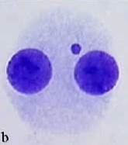
圖3 微核的典型外觀與相對大小
(a)
(b)
(c)

核質橋（Nucleoplasmic Bridge, NPB）的產生機制
當細胞中DNA產生雙股斷裂時，生物體內便有一套自行修復錯誤的機制，此機制是藉由修復蛋白質接將雙股斷裂的末端彼此拉近，再加上DNA黏合酶的幫助，才能將斷裂的兩股重新接合。故核質橋（NPB）代表的是染色體保護機制啟動後的修復能力，同時也表示染色體與細胞受損的能力。
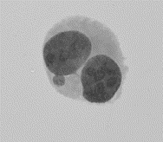
核質橋（NPB）通常發生在有絲分裂的後期（anaphase），即著絲粒（centromere）發生斷裂，兩條成對染色體分開並向兩極逐漸移動時（圖4a）。通常細胞中會同時出現核質橋（NPB）和一個以上的微核（MN），如圖4b。
(a)
(b)
圖4 （a）核質橋形成示意圖。（b）可清楚見到微核與核質橋的雙核細胞

微核指數（Micronucleus Index）
此次實習中所採用的微核頻率（micronucleus index）便是計數1000個細胞中微核的數目（MN cells / 1000 cells），數目愈多代表原本細胞中的DNA傷害愈大。然而1000個計數細胞中，不可包含單核（mono-）、三核（tri-）、四核（quadr-）或多核（multi-nucleated）細胞，除此之外，也不可計數壞死（necrosis）和凋亡（apoptosis）細胞，如圖5。因此，除了微核（MN）外，雙核細胞（binucleated, BN）的計數便是本次實習中的重點之一。
圖5 微核頻率（MN frequency）不可計數的細胞種類

2.3 混合輻射暴露裝置
根據目前國際上大部分的研究都僅針對暴露於單一射束的細胞所產生的病變，儘管少數也有進行混合輻射暴露，但卻是”依序”（sequentially）而非”同步”（simultaneously），故此實驗的目的便是研究”同步”混合輻射對細胞產生的究竟是加成作用（additively）還是協同作用（synergistic）。
混合輻射暴露裝置包含了總活度約50 ± 7.5 MBq、活度面積為180 ×180mm²、劑量率為0.21 Gy/min的high LET alpha source－²⁴¹Am（圖6a）及190 kV、4.0 mA、無加裝filter的low LET X-ray tube；其中alpha source置於一改裝後可維持在37℃ 的恆溫箱（incubator）（圖6b）中，x-ray tube則置於incubator下方（圖6c）。
此裝置的alpha source可以每秒2轉的速度維持均勻劑量，另血液樣本（sample disk）亦可上下垂直移動，最高可距離alpha source僅1mm，最低則距離達45mm（圖7），而這正是此暴露裝置最大的特點；藉由上下調整移動sample disk，便可使其同步接受到上方alpha particles及下方x-ray的輻射暴露且達到所要求的劑量。簡單來說，為使血液樣本同時接受輻射，但因alpha source劑量率較高，達到劑量點所花費的時間較短，故先將sample disk移動到最上方（距離alpha source 1mm），此時距離下方的x-rays較遠，其給予sample disk的劑量率僅0.052 Gy/min；一旦alpha source達到劑量點後，便將sample disk往下移動（距離alpha source 45mm）靠近X-ray tube，而此時X-rays給予的劑量率則略為提升至0.068 Gy/min。
²⁴¹Am除了alpha particles之外，亦會同時產生beta 及gamma輻射，但因beta輻射的最大能量約70 KeV，無法穿透sample disk上的Mylar foil，
而gamma輻射則因能量太低（＜1mGy/h），故此兩種輻射皆忽略不計。
圖6 （a）厚度約1μm、劑量率為0.21Gy/min的alpha source－241Am，上方覆蓋一2μm的純金薄片。（b）alpha source置於恆溫箱incubator內，x-ray tube則置於incubator下方。（c）血液樣本放置於alpha source與x-ray tube中間。
(a)
(b)
(c)
圖7 sample disk（cell plate）放置於movable cell plate table上，可上下垂直移動。

2.4 實驗步驟
基本上，適用於染色體變異的細胞種類很多，但都必須具備本身或經刺激後可快速分裂的特性，故本次實驗所採用的為人類周邊血液淋巴球細胞（Peripheral Blood Lymphocytes, PBL）。
- 將採集的血液分成三組，分別暴露於alpha particles、X-rays、及混合輻射（alpha particles + X-rays）等三種情境，劑量依序為0.00、0.10、0.21、0.42、0.74、1.04 Gy（alpha particles），0.00、0.25、0.50、1.00、1.50、2.00 Gy（X-rays）和0.00、0.36、0.71、1.42 Gy（alpha particles + X-rays）。
- 照射完畢後，便將各血液樣本放入4.5ml的RPMI 1640培養液中，再加入20 %的胎牛血清（foetal calf serum, FCS）、10μg/ml的植物血凝素（phytohemagglutinin, PHA）、100 U/ml的盤尼西林（penicillin）及100μg/ml的鍊黴素（streptomycin），並於37℃的密閉試管中培養96小時。
- 開始培養的44小時後，首先加入最終濃度為5.56μg/ml的細胞鬆弛劑（cytochalasin B, Cyt-B），使大部分欲進行細胞分裂的細胞膜無法分裂，但已複製完成的染色體仍被紡錘絲牽引至兩子細胞核中，故最終造成細胞膜內含有兩個子細胞核的雙核細胞（BN）形成。如此才可計數僅有一次分裂的雙核細胞（MN）和微核頻率（micronucleus index），而不至於受到其他分裂不理想的細胞混淆而影響結果。
- 96小時的培養後，利用固定液將細胞固定（圖8a），並以5% Giemsa染色10分鐘，最後用磷酸緩衝劑（phosphate buffered saline, PBS）徹底將培養液清洗掉。
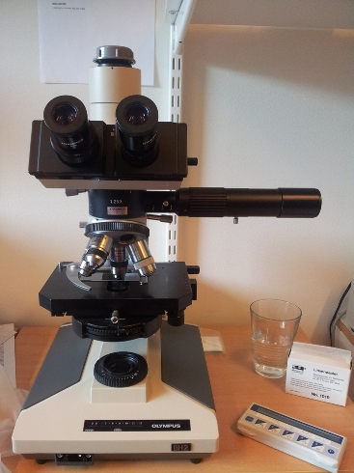
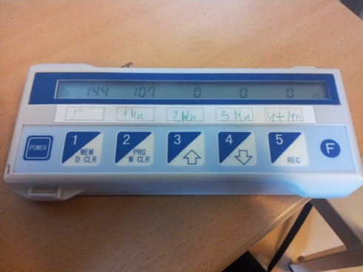
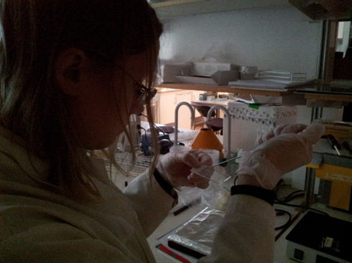
- 以顯微鏡觀察，並計數微核頻率（micronucleus index）（圖8b、8c）。
(a)
(b)
(c)
圖8 (a)Elina Staaf博士帶著我做實驗，並將固定液滴於玻片上。(b)實驗室中用來計數的顯微鏡（Olympus Sverige AB, Solna, Sweden）(c)細胞計數器。
2.5 實驗結果
因實習時間短暫，無法完成所有結果，故Andrzej Wojcik教授便提供給我他們於今年初完成的數據參考，如圖9。實驗結果均以平均值±標準差顯示，並以最小平方方法（least-squares method）找出這些數據之迴歸直線。另外為了進一步分析比較兩樣本間的差異是否具有統計意義，更使用analysis of covariance（ANCOVA）的方式進行檢定，以p < 0.05作為判定依據。
由圖9a可發現，分別照射alpha particles和X-rays的兩組細胞所得到的微核率（micronucleus index）與劑量（Gy）之間的迴歸直線有顯著地差異，且檢定後發現p < 0.001，故可證實此兩樣本之數據確有其參考價值。
圖9 (a)單獨照射alpha particles和X-rays的兩組細胞所得到的微核率與劑量之間的關係圖。(b)混合輻射”預計”產生的微核率、”實際”產生的微核率與劑量之間的關係圖。
(a)
(b)

為了進一步得知混合輻射對於人類周邊血液淋巴球細胞（PBL）究竟是產生加成作用（additively）還是協同作用（synergistic），故假設同步混合輻射”預計”會產生的微核率為兩單獨輻射分別產生的微核率總合，若實驗結果符合假設，則為附加效應（additively）。但由圖9b卻發現，實際上所觀察到的細胞微核率遠超過假設，由此可知，同步混合輻射（high LET + low LET）對於人類周邊血液淋巴球細胞（PBL）而言，為協同作用（synergistic）。然而Andrzej Wojcik教授特別強調，此研究結果目前雖已證實適用於人類周邊血液淋巴球細胞（PBL），但並不代表其他細胞亦會有相同結果。
三、心得及建議
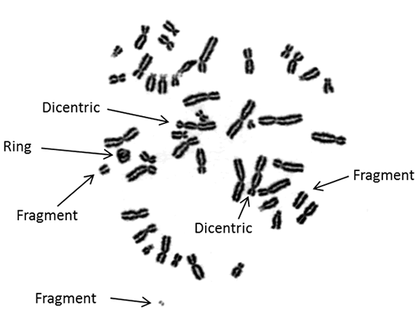
本公司曾於97年至99年間委請慈濟大學生物暨人類遺傳學研究所進行之「急性輻射意外之生物劑量評估技術建置計畫」，旨在建立符合國際標準的輻射事故級生物劑量評估實驗室，描繪人類檢體劑量評估曲線，以期能製成適用台灣的輻射事故級人體劑量評估曲線圖。此研究是以雙中節（dicentric）及著絲粒環（centric ring）作為輻射暴露之生物劑量評估項目（圖10），雖不同於本次出國實習的評估項目－微核（micronucleus, MN），但如同2.2染色體變異一節所言，上述項目皆屬於篩檢突變物或致癌物中常見的指標。
圖10 出現雙中節（dicentric）及著絲粒環（centric ring）的染色體

與傳統一般的染色體變異試驗相比，較近期發展的微核試驗特色便是簡易、不需特殊試劑與設備、檢定速度快，使得此技術的應用愈加受到推廣。然而，受到微核頻率是計數1000個雙核細胞（BN）中的微核數所限，故僅有易於分裂的細胞方適用於微核試驗。事實上，不論何種染色體變異性篩檢都有一定的誤差和限制，無法完全準確地鑑別出遺傳毒物（genotoxic），因此除了慈濟大學所採用的雙中節（dicentric）及著絲粒環型（centric ring）外，仍可藉由選擇多樣遺傳終點（endpoint）－、缺失（deletions）、重複（duplication）、易位（translocation）、倒轉（inversion）、核質橋（Nucleoplasmic Bridge, NPB）及微核（micronucleus）－並採用組合型試驗相互配合的方式，相信可大為增加研究結果的可信度。
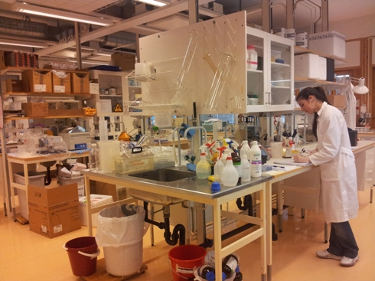
除了在研究結果上有所收獲外，10天的瑞典實習也使我學習到歐洲學者對於研究的執著與熱忱。儘管他們工作時數較短－自早上九點到下午四點，但除了參與本次原訂的實驗計畫外，另外也參加了輻射防護研究中心（CRPR）內博班學生的研究成果報告，嚴謹的工作態度、研究設備齊全、乾淨又明亮的實驗室（圖11）…等各項都著實令我感受到北歐國家許多層面上高水平和高成就的發展。
圖11 輻射防護研究中心（Centre for Radiation Protection Research, CRPR）的實驗室。

瑞典本就是擁有多元文化的國家，就連實驗室的研究者也都來自於世界各地：瑞典、波蘭、葡萄牙和印度，指導教授Andrzej Wojcik更是熱情接待來自日本、台灣等亞洲國家的研究者，因而彼此對談僅能使用國際共同語言－英語，但各國人英語口音的差異讓我在實習前幾天吃足了苦頭；為了使自己能及早進入狀況 ，除了上班時勇於與大家溝通，不懂之處努力嘗試讓對方了解之外，下班後更是回到飯店閱讀Andrzej Wojcik教授、Elina Staaf博士、Karl Brehwens博士（圖12、圖13）給我的實驗相關資料和注意事項，避免隔天實驗有誤。
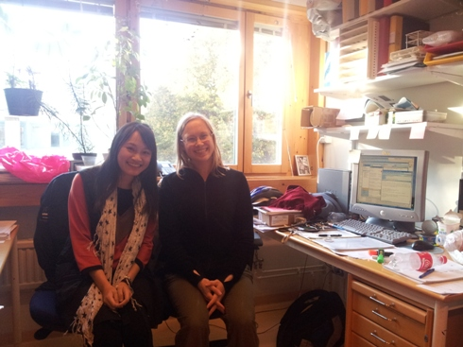
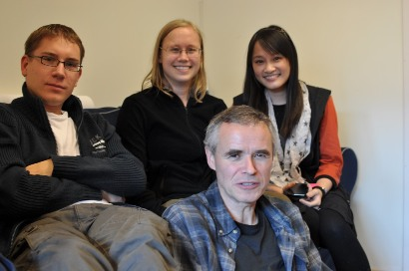
圖12 指導我實驗過程的Elina Staaf
圖13 由左而右依次為Karl Brehwens博士、Elina Staaf博士及Andrzej Wojcik教授。

四、參考文獻

- The in vitro micronucleus technique. Mutat Res. 2000 Nov 20;455(1-2):81-95.
- 台灣電力股份有限公司委託急性輻射意外之生物劑量評估技術建置計畫/慈濟大學分子生物暨人類遺傳學研究所劉怡君、謝婉華、李桂芳

